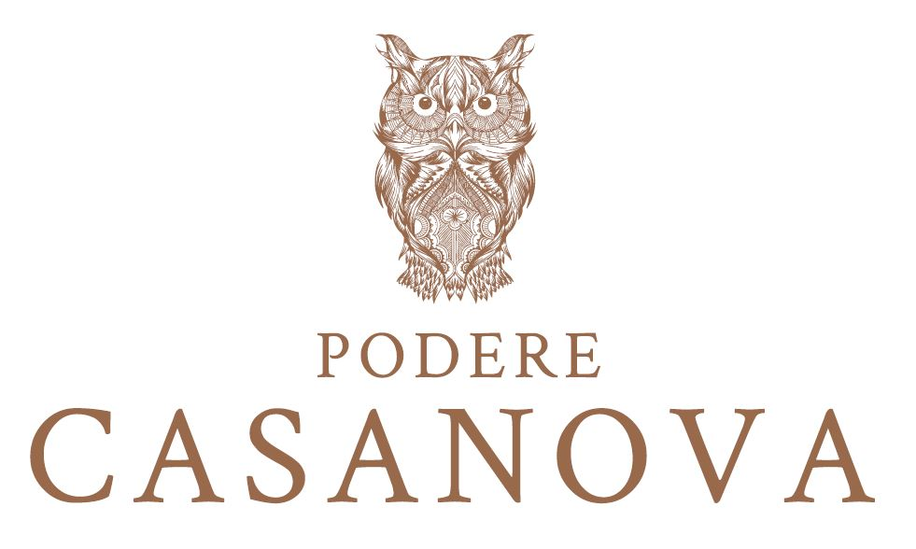

Flagello peronospora sul vigneto Italia
Niente vendemmia 2023 per Podere Casanova di Montepulciano
Una scelta coerente per essere davvero un’Azienda ecosostenibile e biologica

“Non assaggerete il nostro Vino Nobile di Montepulciano annata 2023, e nemmeno gli altri nostri vini di questa annata!” questo il messaggio a clienti e winelovers di Susanna e Isodoro Rebatto, proprietari di Podere Casanova di Montepulciano.

“Ci spiace - proseguono - Non è stata una decisione facile quella di non raccogliere quest’anno le nostre uve, ma ne siamo fermamente convinti. Una scelta coerente con la nostra visione, che mette in primo piano tutela dell’ambiente e salute di chi beve i nostri vini. Le nostre vigne vengono infatti coltivate in modalità del tutto naturale, con una bassissima quantità di solfato di rame. La peronospora, che ha flagellato i vigneti di tutt’Italia, ha attaccato pesantemente anche i nostri e ci ha posto davanti alla scelta obbligata e coerente di rinunciare alla vendemmia, dato che per noi è impensabile fare più trattamenti di quelli che ci siamo fissati per essere davvero Azienda ecosostenibile e biologica.”

Dopo il 3 luglio hanno quindi deciso di interrompere i trattamenti e di rinunciare alla vendemmia 2023 in quanto il rame utilizzato in tale data risultava pari a 1,8 kg per ettaro. Considerato che, per scelta aziendale, utilizzano al massimo il 50% del rame consentito in agricoltura biologica per la Regione Toscana, ovvero 6kg/cu/ha, andare avanti avrebbe significato oltrepassare sia il loro limite che quello normativo. A proposito di trattamenti, cercano di ridurli il più possibile: nel 2021 hanno utilizzato 0,83 kg di rame per ettaro e nel 2022 appena 0,37 kg. 17 ettari di vigneti, 10 etichette, con il marchio Equalitas che lo certifica azienda agricola ecosostenibile, dal 2021 Podere Casanova è in conversione biologica, con una sperimentazione in atto dal 2019 che tende a portare l’utilizzo del rame a quantità ridotte sino all’abolizione totale. Nel 2023, per il terzo anno consecutivo, i vigneti sono coltivati in modalità del tutto naturale con una bassissima quantità del metallo pesante.

“Lo stop alla vendemmia ci ha permesso di concentrarci maggiormente su molti altri importanti aspetti del nostro lavoro, sia in vigna che in cantina, e siamo più che mai motivati a proseguire sulla nostra strada di produrre un vino sano, corretto, giusto – concludono Susanna ed Isodoro Rebatto - Un Vino Nobile di Montepulciano unico per il suo carattere, piacevole da gustare, emozionante, che porti in sé il timbro del nostro stupendo territorio, che contribuiamo a salvaguardare. Vi diamo appuntamento all’annata 2024!”

Per informazioni: Podere Casanova
Strada Provinciale 326 Est, n. 196 - loc. Tre Berte - Montepulciano (SI)
Tel. 0578.896136 – 335.5248000
www.poderecasanovavini.com - info@poderecasanovavini.com

Ufficio Stampa: Agorà - Marina Tagliaferri - tel. +39 0481 62385 - agora@studio-agora.it - www.studio-agora.it

